262/2008

Kiváló úszók köszöntése

Forrás: http://www.debrecen.hu/ polgárok HÍREK

2008. december 23., kedd
Két rendkívül sikeres tagját – Krucsó Zsoltot és Puskás Pált – köszöntötte a Debreceni Sportuszodában 2008. december 22-én a Debreceni Szenior Úszóklub.

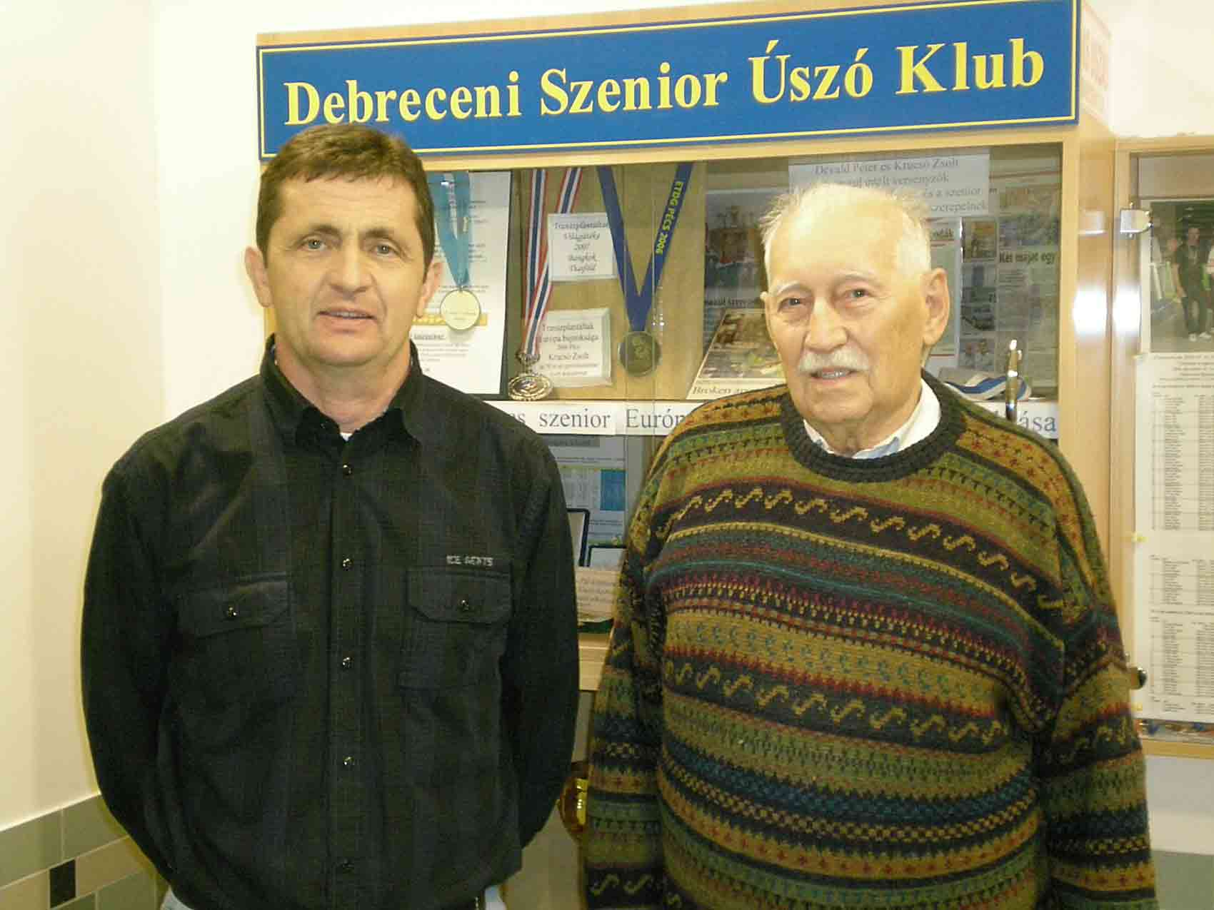
A debreceni szenior úszóként is versenyző Krucsó Zsolt 2008-ban a Szervátültetettek V. Európajátékán – Würzburgban – úszásban négy egyéni és két váltó számban győzött. Ezzel a teljesítménnyel a Fogyatékosok Nemzeti Sportszövetségének (Fonesz) díjazottjai között – két nagy sportember, Sors Tamás és Szekeres Pál paralimpikonok mögött – a harmadik helyen végzett. Krucsó Zsolt az elismerést december 19-én Budapesten, a Sportcsillagok Gáláján vehette át. Az eseményre elkísérte edzője, Dr. Rentka László is.
A Debreceni Szenior Úszóklub tagjai 2008. december 22-én a Debreceni Sportuszoda előterében kis ünnepség keretében köszöntötték Krucsó Zsoltot, valamint Puskás Pált, aki december 23-án ünnepli 87. születésnapját. Puskás Pál négyszeres szenior Európa-bajnok úszó (Kranj, 2007), jelenleg is hat országos csúcsot tart korcsoportjában. Sportolói, sportvezetői életművéért Debrecen Város Önkormányzata 2008-ban Hajós Alfréd-díjjal tüntette ki.
Krucsó Zsolt tervei között az szerepel, hogy a Transzplantáltak Világjátékán szerzett ezüstérmét 2009-ben Ausztráliában – Brisbane-ben – szeretné aranyéremre váltani. Puskás Pál pedig – amennyiben támogatók segítségével sikerül a feltételeket biztosítania hozzá – a 2009-es spanyolországi Európa-bajnokságon szeretne részt venni, s elsőségeit megvédeni. Az 87 esztendős sportember eredményeivel egyébként mindenki megismerkedhet, aki ellátogat a Debreceni Sportuszodába, s annak előterében megtekinti a Debreceni Szenior Úszóklub vitrinjében látható,
Puskás Pál eddigi sportéletművét bemutató kiállítási anyagot.
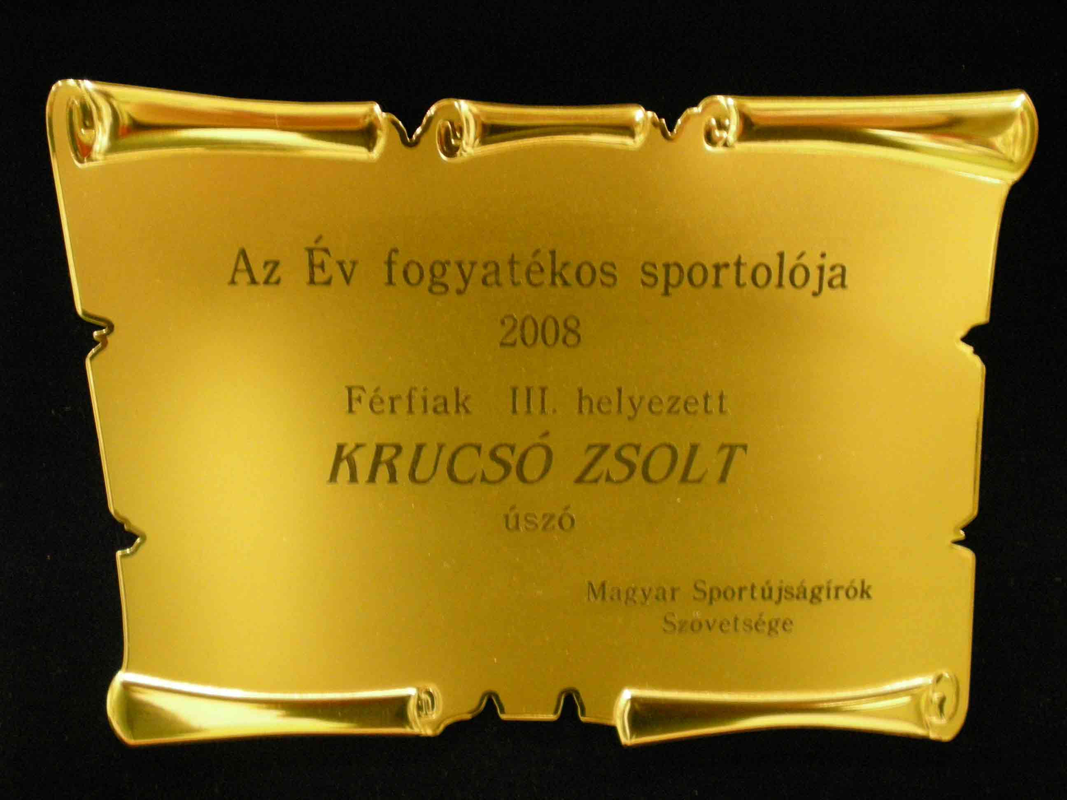

Egyéb úszóhírek:
Összes találat a "Szenior úszó" kifejezésre: 6

1. 33 órás váltóúszás
A Debreceni Szenior Úszóklub immár 12. alkalommal rendezi meg a 33 órás váltóúszást 2008. május 17-én és 18-án az Újkerti Nevelési-Oktatási Központ ...
http://portal.debrecen.hu/hirek/ helyi/valtouszas_helyihirek.html
2. Szenior úszók eredményei
A szenior úszók hódmezővásárhelyi országos versenyén, valamint a Magyar Egyetemi és Főiskolai Bajnokságon 2008. november 8-9-én a Debreceni Szenior Úszóklub tagjai sok jó helyezést és ...
http://portal.debrecen.hu/hirek/ helyi/szenioruszokeredmenyei_hel yihirek.html
3. Úszónapok Debrecenben
A Magyar Marathon Klub országos versenykiírásához csatlakozva Debrecenben is megrendezik a 2000 méteres úszást 2008. november 16-án, vasárnap 11 és 16 óra között a Debreceni ...
http://portal.debrecen.hu/hirek/ helyi/uszonapokdebrecenben_helyi hirek.html
4. Tizenkét órás úszás
A Debreceni Szenior Úszó Klub eddigi legnagyobb erőpróbáját, a 12 órás egyéni úszást rendezte meg öt indulóval és két rendezői váltó közreműködésével az ...
http://portal.debrecen.hu/hirek/ helyi/tizenketorasuszas_helyihir ek.html
5. Négyórás váltóúszás
Az öt éve átadott nyíradonyi Harangi Imre Rendezvénycsarnok uszodájában negyedik alkalommal rendeztek 4 órás váltóúszást a nyíradonyi úszók, a debreceni szeniorok és a ...
http://portal.debrecen.hu/hirek/ helyi/negyorasvaltouszas_helyihi rek.html
6. Kiváló úszók köszöntése
Két rendkívül sikeres tagját – Krucsó Zsoltot és Puskás Pált – köszöntötte a Debreceni Sportuszodában 2008. december 22-én a Debreceni Szenior ...
http://portal.debrecen.hu/hirek/ helyi/kivalouszokkoszontese_hely ihirek.html

Úszásban mérkőzött meg az egyetem és a város

